|  |  |  |  |  |
| --- | --- | --- | --- | --- |
| Visualisering  V1 | | | |  |
| **Emne:** | CSS | **Opgave:** | Opsætning |
| **Læringsmål:** | * Jeg kan anvende CSS klasser | | |
|  | * Jeg kan anvende CSS pseudoklasser | | |
|  | * Jeg kan lave en hovereffekt | | |

**Opgave**

1. Dine menupunkter skal have en hover-effekt, når man holder musen henover dem: de skal have en hvid - delvist gennemsigtig - baggrundsfarve (hvis din menulinje er meget lys, skal du lave en sort - delvist gennemsigtig - baggrundsfarve). Det kan fx se således ud:  
     
   Læg mærke til at baggrundsfarven fylder lidt mere i siderne end selve teksten gør.  
   TIP! Overvej hvilket element du skal sætte din hover-effekt på og om du kan gøre det område, som elementet fylder større…
2. Når man holder musen henover et af billederne på forsiden (de nye planter i databasen) skal billedet blive en smule gennemsigtigt. Det kan fx se således ud:  
   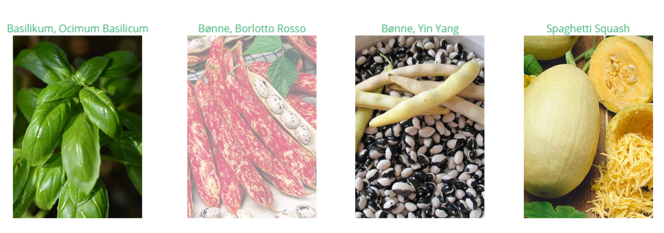  
   Husk at sørge for, at denne effekt kun sker på billederne på forsiden.
3. Gør teksten "Nyeste planter i databasen" meget tydelig, så man lægger mærke til den. Det kan evt. gøres ved at give den en anden baggrundsfarve og en tekstskygge (text-shadow). Det kan fx se således ud:  
     
   I eksemplet her har jeg anvendt udråbstegn fra Font Awesome. Dette er ikke et krav, men du må gerne bruge dem.
4. Sørg for at alle links i brødteksten er mørkegrønne (eller en anden farve, som passer ind i dit tema)
5. 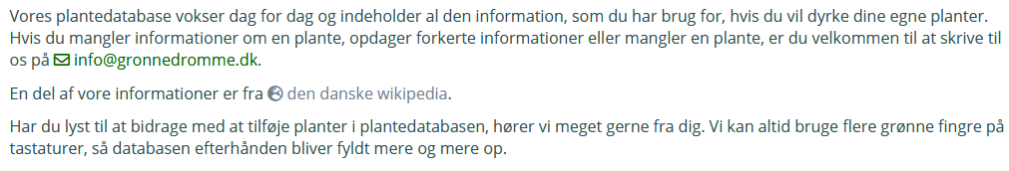Sørg for at besøgte links er mørkegrå (dette gælder selvfølgelig ikke for links i menuen)  
   Opgave 6 og 7 kan evt. se således ud:
6. Få skriftfarven til at skifte farve, når man klikker på et link i menulinjen (farveskiftet skal kun ske, imens man klikker på menupunktet og ikke blive ved med at have samme farve, når man har klikket)  
     
     
   **EKSTRA UDFORDRING:**
7. I stedet for at det kun er billedet på forsiden, som bliver lidt gennemsigtigt, når man holder musen henover, så sørg for, at også teksten ovenover bliver gennemsigtig og at der kommer en ganske svag grønlig baggrundsfarve bag både tekst og billede. Sørg også for at man kan se baggrundsfarven hele vejen rundt om både tekst og billede